河北工程技术学院

毕业设计

小田新闻网的设计与开发

二级学院（部）： 软件学院

专 业 班 级 ： 电子商务本科2班

学 生 姓 名 ： 田迪亚

指 导 教 师 ： 黄振华

原创性声明

本人郑重声明：所呈交的论文是本人在导师的指导下独立进行研究所取得的研究成果。除了文中特别加以标注引用的内容外，本论文不包括任何其他个人或集体已经发表或撰写的成果作品。本人完全意识到本声明的法律后果由本人承担。

作者签名：

年 月 日

版权使用授权书

本论文作者完全了解学校有关保障、使用论文的规定，同意学校保留并向有关管理部门或机构送交论文的复印件和电子版，允许论文被查阅和借阅。本人授权省级优秀论文评选机构将本论文的全部或部分内容编入有关数据进行检索，可以采用影印、缩印或扫描等复制手段保存和汇编本论文。

本学位论文属于1、保密囗，在 年解密后适用本授权书

2、不保密囗 。

作者签名： 年 月 日

导师签名： 年 月 日

摘 要

读报纸看新闻一直是中国人民了解时事、获取资讯的重要方式，随着计算机与互联网的迅速普及和发展，传统报刊的生命力在极速衰减，在线阅读新闻几乎成为了人们每日必不可少的事情，传统报刊企业转型线上新闻网站的需求迫在眉睫。目前大部分传统报刊企业转型做新闻门户网站时有如下两个问题：  
 第一，因为新闻的种类繁多、内容庞杂，按照传统的新闻报刊的排版思维来做新闻门户网站时会出现排版不够简洁、热点新闻不突出等问题  
 第二, 传统报刊企业往往忽视了最重要的用户体验。调研结果显示，互联网用户在浏览新闻网站时最关心实时新闻热点排行和新闻讨论这两大功能，但就目前现状来看几大新闻门户网站在这两方面做的都不尽如人意。  
 我们不得不思考，什么样的新闻门户网站才是用户想要的？

在此背景下，小田新闻网应运而生，本网站致力于通过运用当下流行的互联网开发技术，快速打造一个排版简洁、注重用户体验和使用习惯的新闻门户网站。只有做到网页元素构成合理、重点内容突出、配色协调统一、注重用户体验，才能在互联网时代赢得用户的青睐。

本网站采用WNMP架构（Windows+Nginx+MySQL+PHP），基于Yii2高级版搭建。我使用Dreamweaver为主要开发工具，后台数据库管理系统为MySQL-Front。正是因为有这些开源、功能强大的软件、框架，本网站才能得以快速搭建完成。

关键词：新闻网站；Yii2；WNMP；Dreamweaver；界面排版；用户体验

**Abstract**

Read the newspaper to watch the news has been the Chinese people's understanding of current events, obtain the important way of information, with the rapid popularization and development of computer and Internet, the vitality of traditional newspapers in speed attenuation, read online news almost become the people daily indispensable things, traditional newspapers and online news site of the transformation of enterprise demand is imminent.At present, most traditional newspaper enterprises have the following two problems when transforming into news portals: First, because there are many kinds of news and their contents are complex, there will be some problems such as disordered typesetting and hot news not prominent in news portals according to the traditional newspaper typesetting thinking Second, traditional newspaper companies often ignore the most important user experience.According to the research results, Internet users are most concerned about the two functions of real-time news ranking and news discussion when browsing news websites. However, as far as the current situation is concerned, several major news portals are not satisfactory in both aspects. We have to think, what kind of news portal is the user wants? In this context, oda news network came into being. This website is committed to quickly creating a news portal website with good visual experience and in line with current Internet users' habits by applying the current popular Internet development technology.Only when web page elements are reasonably composed, key content is highlighted, color matching is coordinated and unified, and user experience is emphasized, can we win the favor of users in the Internet era. This site USES WNMP architecture (Windows+Nginx+MySQL+PHP), based on Yii2 advanced build.I use Dreamweaver as the main development tool, the background database management system for mysql-front.It is because of these open source, powerful software, framework, this site can be built quickly.**Key words:** news website;Yii2;WNMP;Dreamweaver.I

# 绪论

随着当前的社会的飞速发展，互联网正在以强大的冲击力影响着人类的生活。互联网的出现和迅速发展，彻底改变了人们的传统生活方式。互联网现在已经渗透到了人类社会的各个领域，以及人们的日常生活的各个环节。

## 1．1研究背景

现如今，建立网站的首要意图都是希望在网络这个虚拟世界建立属于自己的平台和门户，同时也作为对外输出价值的通道。互联网发展至今，它的力量不容小觑。新闻网站的用户数量是十分惊人的，它已经成为政府、企业单位信息化建设中重要的组成部分，从而备受人们重视。简单来说，新闻门户网站就是新时代下的报纸，新闻的在线发布代替了传统报刊的印刷、发版过程。

新闻网站作为网络媒体的核心，其重要性随着社会的发展也变得越来越重要。一方面，新闻网站要负担起新闻舆论工作的新使命；另一方面，新闻网站也是新时代背景下网民和社会的主要发声者沟通、交互的重要渠道，使用户可以很方便的参加社会调研或是为一些社会问题发出自己的心声。

网络发展的脚步是十分迅速的，越来越多的新闻从原来的纸质化发展为现在的网络虚拟化。在这个虚拟化空间里，有无限性的仓储能力，可以同时容纳海量的时事新闻，而现在大众使用的只是其中有限的一小部分而已，缺乏广度与深度的拓展和开发。现如今，互联网发展十分迅速，目前新闻网站所面临的的挑战有很多，但是挑战与机遇是并存的。来自中央重点新闻网站及大型商业网站的压力，由于他们具有强大的新闻媒体资源，其实事新闻的更新速度不容小觑。

新闻门户的网站，是将网页上的某些需要经常变动的信息，像是新闻、新产品发布和业界动态等更新信息集中管理，并通过信息的某些共性进行分类，最后系统化、标准化发布到网站上。网站信息通过一个操作简单的界面加入数据库，然后通过已有的模板格式发布到新闻网站上，通过简洁的排版，让用户能以舒服的方式获取新闻资讯。

## 1．2 新闻网站现状

目前大部分传统报刊企业转型做新闻门户网站时有如下两个问题：  
 第一，因为新闻的种类繁多、内容庞杂，按照传统的新闻报刊的排版思维来做新闻门户网站时会出现排版不够简洁、热点新闻不突出等问题  
 第二, 传统报刊企业往往忽视了最重要的用户体验。调研结果显示，互联网用户在浏览新闻网站时最关心实时新闻热点排行和新闻讨论这两大功能，但就目前现状来看几大新闻门户网站在这两方面做的都不尽如人意。

网站建设，离不开优化，这也是网站发展的必然趋势，而优化的方向更是重中之重。基于现有的新闻网站存在如上问题，我决定编写自己的小田新闻网，本网站致力于运用当下流行的建站技术打造一个排版简洁、注重用户体验和使用习惯的新闻门户网站。

**1.3本文主要工作及内容安排**

本文内容共包含以下几个章节：

第一章：论文的绪论部分，主要介绍论文的研究背景、新闻网站的现状。

第二章：网站的模块功能图。

第三章：技术选型，主要介绍新闻发布网站设计与开发所要选用的技术，例如PHP技术、Yii2框架、Bootstrap和MySQL等。

第四章：实现过程描述。主要对网站的各个板块的功能进行详述。

# 网站模块功能图

**2.1开发概述**

本网站的模块分为：后台管理模块、用户信息模块、新闻浏览模块和二级页模块。模块的主要功能如下：

（1）后台管理模块：后台管理模块可以方便管理员对后台的用户信息和新闻信息进行管理，可以实现管理员的密码更改功能。

（2）新闻管理模块：新闻管理模块分为四个部分，分别是对新闻的增加、删除、修改、搜索操作。

（3）友情链接模块：友情链接模块主要是对电子报刊区的管理，可以方便用户快捷访问其他新闻网的操作。

（4）新闻浏览模块：新闻浏览模块主要实现新闻的分类显示，每日要闻，每日热图以及导航栏等功能，主要展现可以以多种形式来展现不同类型的新闻，满足不同用户的不同需求。

具体的网站模块划分如下图所示：

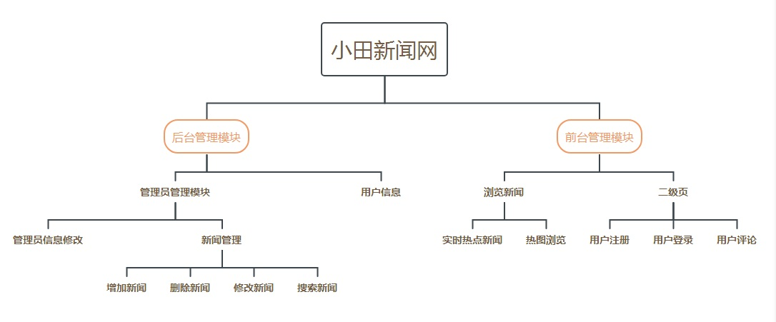

图：网站功能模块图

## 2．2网站功能描述

本网站的页面分为：前台：首页、新闻详情页、登录页、注册页等。后台：新闻管理页、用户管理页、管理员页。各个模块中的每一部分虽然具有本身的功能，但同时也要注意各个功能模块之间的联系，从而形成一套高效、便捷的新闻网站系统。模块具体描述如下：

例如“新闻管理模块”，可以实现添加新闻功能、修改新闻功能、删除新闻功能和搜索新闻功能，通过新闻管理模块，可以使新闻更快速、更严谨的呈献给网站的用户。

如图：

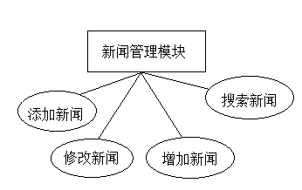

新闻管理模块E—R图

## 2．3 网站用例图

用例图是被称为参与者的外部用户所能观察到地系统功能的模型图。本网站面向三类用户：管理员、已注册用户还有游客三种类型，他们在本网站所能使用的权限依次递减。

如下图所示，由新闻网站向下分为三个分支，分别对应访问本网站的不同身份的人。分别是管理员、已注册用户和游客身份。这三种身份分别具有各自可以在本网站行使的权力。

（1）管理员：管理员可以通过后台管理系统进行修改管理员登录密码功能、管理新闻功能和查看用户功能。管理新闻功能是指对部分分类新闻的增加、删除、修改和搜索功能。

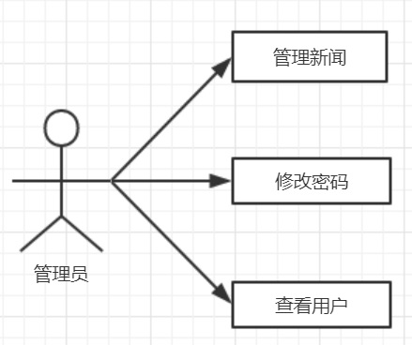

管理员用例图

（2）已注册用户：在本网站已经注册过的用户可以行使登录个人账号、浏览本网站新闻和发表个人评论的功能。

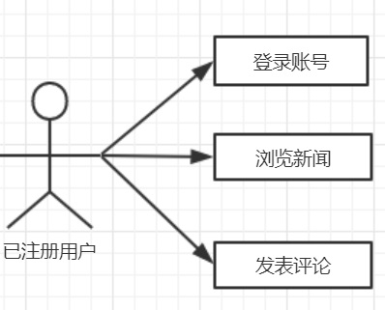

已注册用户用例图

（3）游客：游客也就是未在本网站注册过的用户，未注册用户不可以在本网站发表个人评论，可以在本网站行使的只有浏览新闻的权利。

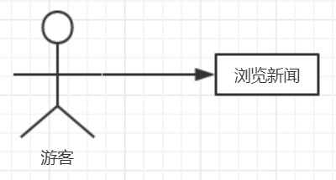

游客用例图

## 2．4 功能需求分析

本网站为用户提供了不同类型的新闻资讯，例如实时热点新闻、每日热图、国外热点新闻、娱乐新闻等。

为了满足不同用户的需求，本网站将用户分为三类，分别是已注册用户、游客和网站管理员。

已注册的用户可以在本网站浏览新闻和发表个人评论。于此同时用户亦可以在部分二级页面查看他人的评论。用户可以点击首页的新闻标题，每一个新闻标题都对应着相应的新闻链接。二级页面显示的新闻详细内容都是通过提取存储在后台新闻数据库得到的，包括新闻的标题、发布时间、发布部门以及热度等。

系统管理员管理整个系统后台，管理整个网站的用户。对前台展示的资讯进行增加、删除、修改和检查的操作。还可以对前台的新闻进行分类管理。

浏览者可以在首页根据新闻的分类模块，快速的找到自己想看的新闻内容。

## ER模型.jpg2．5 实体关系图

ER模型图

### 2．6 数据存储

所有的网站建设都离不开数据库，大量的数据需要存储才能支撑网站的正常运行。例如用户注册的时候，网站需要存储用户的密码和用户自定义的账号；网站展示的新闻资讯的实质也都是数据库中存储的一条条数据。

本网站使用的后台数据库为MySQL，具体的数据表设计以及表结构，详见本文的第四章-实现过程。在第四章中，会对数据存储和基本功能的实现方法做概述。

第3章 技术选型

本网站采用WNMP架构（Windows+Nginx+MySQL+PHP），基于Yii2高级版搭建，前端样式以BootStrap为基础，快速打造出简洁、高可用性的站点。我使用Dreamweaver、Sublime text 3为主要开发工具，后台数据库管理系统为MySQL-Front。正是因为有这些开源、功能强大的软件、框架，本网站才能得以快速搭建完成。

## 3．1 开发工具

本网站web页面采用Dreamweaver作为主要开发工具，php部分选用了Sublime test 3作为主要开发工具。

Dreamweaver是一个集网页制作与管理网站于一体的所见即所得的网页编辑器。可以让开发人员方便的通过设计视图查看当前代码的执行效果，从而实现对代码的和设计的多方面掌控，使得开发人员的工作效率得到了飞速的提升。

sublime text 3是一个代码编辑器,也是HTML和散文先进的文本编辑器，支持64位和32位操作系统，是开发小型php程序的首选。sublime text 3在支持语法高亮、代码补全、代码片段、代码折叠、行号显示、自定义皮肤、配色方案等所有其它代码编辑器所拥有的功能的同时，又保证了其飞快的速度！

## 3．2 为什么选择PHP

PHP是Professional Hypertext Preprocessor（超文本预处理器）的缩写，是一种公开源代码、运行在Web服务器端的脚本语言，它具有很强的跨品台运行的特点，支持目前绝大多大户的数据库，尤其是通过与MySQL数据库的配合，效率是十分高的，它具有非常好的系统安全性、稳定性和扩展性。与传统的ASP等程序在动态网页的执行速度上相比，有很好的表现。基于这些特点，PHP语言收受到众多编程人员的喜爱。【1】（基于PHP 的新闻发布系统的研究与实现 伍孝金）

PHP是当今快速建站的一个非常好的选择，它是在服务器端执行的脚本语言，PHP有很多成熟的框架。PHP同时也具有非常多的优势，具体优势如下：

①PHP的跨平台型很强，因为它的解释器是开源的，所以能够在所有操作平台上稳定的运行。

②PHP的语法十分简洁，操作起来也十分方便，所以深受编码人员的喜爱。

③PHP运行的高效性。PHP运行在相应的平台解释器上，由于它占用的资源很小，需要的运行环境相对简单，所以它的运行效率是十分高的。

④面向过程和面向对象并用。它既可以分别使用面向过程和面向对象，也可以将二者混用，这一点也是许多其他编程软件做不到的。恰好利用了PHP的网页响应速度快的这一优点，提高了用户的体验感。

⑤数据库连接范围非常广泛。PHP可以与许多类型的数据库建立起连接。

**3.2.1 为什么选择Yii2**

Yii2 是一个非常成熟的PHP框架，易于安装、运用现代技术、具有高拓展性，并且有活跃的社区，遇到问题可以很快在社区得到解决。Yii2简单易用，可以轻松实现登录、注册、状态维持、表单、路由、数据库操作等基本功能，以此为基础，可以轻松写出一个高可用的站点。  
 Yii2前端样式默认引入了Bootstrap框架，Bootstrap 是最受欢迎的 HTML、CSS 和 JS 框架，Bootstrap 是完全开源的，它的代码托管、开发、维护都依赖 GitHub 平台。全球数以百万计的网站都是基于 Bootstrap 构建的。我可以在不需要写大量CSS代码的前提下，轻松写出简洁、大方的网站。

## 3．3 为什么选择MySQL

MySQL是目前流行的关系型数据库之一，它具有体积小、速度快、支持事务、使用成本低等特点。它可以工作在不同操作系统和平台上，而且运行效率极高。MySQL是一种关系数据库管理系统，关系数据库将数据保存在不同的表中，而不是将所有数据放在一个大仓库内，这样就增加了速度并提高了灵活性。最重要的是，MySQL对个人用户是免费开放的，于是MySQL成为了本网站的数据库首选。

## 3．4 三种前端开发技术简介

HTML 是用来对文本进行标记的语言，最初开发这种技术的目的是用来将静态的文字

或者图像等通过网页展现给用户，也就是用来说明网页上改显示哪些内容的。这门技术

首先规定了静态网页上哪些地方该展示什么、怎样展示，然后静态网页会根据之前的规

定把文字或者图片展示出来。如果实现的规定不是按照语法来写，那么展示的效果就会

受到影响，通过查找源代码就可以发现错误在哪里。现在很多操作系统中的浏览器都支

持HTML技术编写的页面，但是对于如何对原来的规定做展示，各种浏览器又有自己的

约定，所以在开发过程中一定要考虑不同浏览器之间的兼容性问题，否则会出现在这一

浏览器中显示很好，但是换一个浏览器的话就会失去原来的效果，造成页面混乱的现象。

因此在进行开发之前，一定要学习关于兼容性的问题。随着各种技术的不断发展，HTML

编写的静态网页中也掺杂了各种其他语言，比如 PHP 语言等，这样，原来的静态页面变

成了动态页面，更好地满足了用户的需求。

JavaScript 中文译为脚本语言，它是用来处理动态显示数据、操作数据的技术。因

为这种技术的存在，可以将其填入静态页面中，为静态页面动态显示内容增加了新功能。

使得静态页面也可以动起来，并快速与后台数据库等进行响应，提高了编写代码的效率。

这门技术完全可以写入静态网页的编码当中，只需要编写相应的头和尾即可使用，在静

态页面代码运行的时候，并不需要对其实现处理。当页面内需要执行的时候再调用即可，

而且执行过程只限于前端执行，后台不需要知道它是怎样执行的。这样使得 JavaScript

的安全性也非常好，因为其只负责在前台页面中处理数据等，不会影响到后台服务端的

业务。其兼容性也变得非常好。

CSS 中文翻译为层叠样式，主要功能就是用来处理静态页面中的表格等内容。对于

前台显示的信息，其可以做到非常准确无误的展示出来，而且展示过程与后台服务端无

关，这样维护修改变得非常容易。且其具有很好的易读性，便于编程人员编写代码，也

便于维护人员进行维护。通过这一技术的使用，使得前台的页面显示更加丰富多彩，有

更多的展示方式。增强了用户的界面体验。因为这项技术的开源特性，开发成本也大大

降低，应用非常广泛。

# 实现过程

第三章主要介绍了搭建本网站所使用到的的一些技术、框架和基本工具。接下来本章介绍的主要内容为数据库的设计过程及重点功能点的具体实现过程。

**4. 1数据库设计**

本网站使用了MySQL作为数据存储软件，首先创建一个命名为yuanyuan的数据库，之后所有创建的表都将在这个数据库里进行展示。这个库里也将保存所有的信息。

本网站包含新闻内容表、新闻分类表、新闻标签表、新闻和标签关系对照表、用户表、管理员表四个表。

1. 新闻内容表(posts)

新闻内容表主要包含自增ID、标题、摘要、内容、标签图、分类id、用户id、用户名、是否有效、创建时间、更新时间、删除这些字段，以下是posts表的创建语句：

CREATE TABLE `posts` (

`id` int(11) NOT NULL AUTO_INCREMENT COMMENT '自增ID',

`title` varchar(255) DEFAULT NULL COMMENT '标题',

`summary` varchar(255) DEFAULT NULL COMMENT '摘要',

`content` text COMMENT '内容',

`label_img` varchar(255) DEFAULT NULL COMMENT '标签图',

`cat_id` int(11) DEFAULT NULL COMMENT '分类id',

`user_id` int(11) DEFAULT NULL COMMENT '用户id',

`user_name` varchar(255) DEFAULT NULL COMMENT '用户名',

`is_valid` tinyint(1) DEFAULT '0' COMMENT '是否有效：0-未发布 1-已发布',

`created_at` int(11) DEFAULT NULL COMMENT '创建时间',

`updated_at` int(11) DEFAULT NULL COMMENT '更新时间',

`is_del` int(11) DEFAULT NULL COMMENT '1代表删除,其它代表未删除',

PRIMARY KEY (`id`),

KEY `idx_cat_valid` (`cat_id`,`is_valid`) USING BTREE

) ENGINE=InnoDB DEFAULT CHARSET=utf8 COMMENT='文章主表';

1. 新闻分类表(cats)

新闻分类别表主要包括自增ID、分类名称字段，以下是cats表的创建语句：

CREATE TABLE `cats` (

`id` int(11) NOT NULL AUTO_INCREMENT COMMENT '自增ID',

`cat_name` varchar(255) DEFAULT NULL COMMENT '分类名称',

PRIMARY KEY (`id`)

) ENGINE=InnoDB AUTO_INCREMENT=8 DEFAULT CHARSET=utf8 COMMENT='分类表';

1. 新闻标签表(tags)

新闻标签表主要包括自增ID、标签名称、关联文章数等字段，以下是tags表的创建语句：

CREATE TABLE `tags` (

`id` int(11) NOT NULL AUTO_INCREMENT COMMENT '自增ID',

`tag_name` varchar(255) DEFAULT NULL COMMENT '标签名称',

`post_num` int(11) DEFAULT '0' COMMENT '关联文章数',

PRIMARY KEY (`id`),

UNIQUE KEY `tag_name` (`tag_name`) USING BTREE

) ENGINE=InnoDB DEFAULT CHARSET=utf8 COMMENT='标签表';

1. 新闻和标签关系对照表（relation_post_tags）

新闻和标签关系对照表主要包括自增ID、文章ID、标签ID字段，以下是relation_post_tags表的创建语句：

CREATE TABLE `relation_post_tags` (

`id` int(11) NOT NULL AUTO_INCREMENT COMMENT '自增ID',

`post_id` int(11) DEFAULT NULL COMMENT '文章ID',

`tag_id` int(11) DEFAULT NULL COMMENT '标签ID',

PRIMARY KEY (`id`),

UNIQUE KEY `post_id` (`post_id`,`tag_id`) USING BTREE

) ENGINE=InnoDB DEFAULT CHARSET=utf8 COMMENT='文章和标签关系表';

1. 用户表（user）

用户表按照Yii2默认模型生成，主要包括自增ID、用户名、自动登录key、hash加密密码、重置密码token、邮箱验证token、邮箱、角色等级、状态、头像、vip等级、创建时间、更新时间、删除字段，以下是user表的创建语句：

CREATE TABLE `user` (

`id` int(11) NOT NULL AUTO_INCREMENT COMMENT '自增ID',

`username` varchar(255) NOT NULL DEFAULT '' COMMENT '用户名',

`auth_key` varchar(32) NOT NULL DEFAULT '' COMMENT '自动登录key',

`password_hash` varchar(255) NOT NULL DEFAULT '' COMMENT 'hash加密密码',

`password_reset_token` varchar(255) DEFAULT NULL COMMENT '重置密码token',

`email_validate_token` varchar(255) DEFAULT NULL COMMENT '邮箱验证token',

`email` varchar(255) NOT NULL DEFAULT '' COMMENT '邮箱',

`role` smallint(6) NOT NULL DEFAULT '10' COMMENT '角色等级',

`status` smallint(6) NOT NULL DEFAULT '10' COMMENT '状态',

`avatar` varchar(255) DEFAULT NULL COMMENT '头像',

`vip_lv` int(11) DEFAULT '0' COMMENT 'vip等级',

`created_at` int(11) NOT NULL DEFAULT '0' COMMENT '创建时间',

`updated_at` int(11) NOT NULL DEFAULT '0' COMMENT '更新时间',

`is_del` int(11) DEFAULT NULL COMMENT '1代表删除，其它代表未删除',

PRIMARY KEY (`id`)

) ENGINE=InnoDB AUTO_INCREMENT=10 DEFAULT CHARSET=utf8 COMMENT='用户表';

1. 管理员表（useradmin）

管理员表也按照Yii2默认模型生成，结构和用户表一致，主要包括自增ID、用户名、自动登录key、hash加密密码、重置密码token、邮箱验证token、邮箱、角色等级、状态、头像、vip等级、创建时间、更新时间、删除字段，以下是user表的创建语句：

CREATE TABLE `useradmin` (

`id` int(11) NOT NULL AUTO_INCREMENT COMMENT '自增id',

`username` varchar(255) NOT NULL DEFAULT '' COMMENT '用户名',

`auth_key` varchar(32) NOT NULL DEFAULT '' COMMENT '自动登录key',

`password_hash` varchar(255) NOT NULL DEFAULT '' COMMENT 'hash加密密码',

`password_reset_token` varchar(255) DEFAULT NULL COMMENT '重置密码token',

`email_validate_token` varchar(255) DEFAULT NULL COMMENT '邮箱验证token',

`email` varchar(255) NOT NULL DEFAULT '' COMMENT '邮箱',

`role` smallint(6) NOT NULL DEFAULT '10' COMMENT '角色等级',

`status` smallint(6) NOT NULL DEFAULT '10' COMMENT '状态',

`avatar` varchar(255) DEFAULT NULL COMMENT '头像',

`vip_lv` int(11) DEFAULT '0' COMMENT 'vip等级',

`created_at` int(11) NOT NULL DEFAULT '0' COMMENT '创建时间',

`updated_at` int(11) NOT NULL DEFAULT '0' COMMENT '更新时间',

`deleted_at` int(11) DEFAULT NULL COMMENT '软删除时间',

PRIMARY KEY (`id`)

) ENGINE=InnoDB AUTO_INCREMENT=4 DEFAULT CHARSET=utf8 COMMENT='管理员表';

## 4．2 基本功能实现

**4. 2. 1 登录注册**

本网站在用户系统上采用前后台分离的模式，前台开发登录、注册功能，后台仅开发登录功能，管理员由网站管理者直接录入数据库，此机制可极大的增加网站安全性。

登录注册功能基于Yii2.0框架自带的登录注册的表单模型和数据库模型，做了校验重复密码、登录\注册验证码、正则匹配用户名等功能。

注册时用户名限制4-32位长度，超长或重复或不符合用户名格式会提示相应报错；密码限制4-32位长度，要求2次输入密码一致，不符合或超长会提示响应报错；注册邮箱有唯一性，并要求符合常见邮箱格式，不符合会报错；验证码输入错误会提示相应报错。

规则代码如下：

public function rules()

{

return [

['username', 'filter', 'filter' => 'trim'],

['username', 'required'],

['username', 'unique', 'targetClass' => '\common\models\UserModel', 'message' => Yii::t('common','This username has already been taken.')],

['username', 'string', 'min' => 4, 'max' => 32],

['username', 'match','pattern'=>'/^[(\x{4E00}-\x{9FA5})a-zA-Z]+[(\x{4E00}-\x{9FA5})a-zA-Z_\d]*$/u','message'=>Yii::t('common','Username is composed of letters, Chinese characters, Numbers and underscores, and cannot begin with Numbers and underscores.')],

['email', 'filter', 'filter' => 'trim'],

['email', 'required'],

['email', 'email'],

['email', 'string', 'max' => 32],

['email', 'unique', 'targetClass' => '\common\models\UserModel', 'message' => Yii::t('common','This email address has already been taken.')],

[['password','rePassword'], 'required'],

[['password','rePassword'], 'string', 'min' => 4, 'max' => 32], ['rePassword','compare','compareAttribute'=>'password','message'=>Yii::t('common','Two times the password is not consitent.')],

['verifyCode','captcha'],

];

}

登录时会匹配数据库中已存在的用户和密码，用户名或密码不符会提示响应报错，规则集如下：

public function rules()

{

return [

// username and password are both required

[['username', 'password'], 'required'],

// rememberMe must be a boolean value

['rememberMe', 'boolean'],

// password is validated by validatePassword()

['password', 'validatePassword'],

];

}  
 有记住密码功能，减少用户重复输入密码；有重置密码功能，点击会跳转重置密码页面，通过往注册时填写的邮箱发送重置密码链接重置密码。（发送邮件功能暂未实现）。登录后会显示用户头像、用户名、以及下拉菜单（个人中心、退出账户）。

**4. 2. 2登录状态维持**

登录注册使用Yii2自带的登录、注册的表单和控制器，yii2的自动登录的原理很简单。主要就是利用cookie来实现的，在第一次登录的时候，如果登录成功并且选中了下次自动登录，那么就会把用户的认证信息保存到cookie中，cookie的有效期为1年或者几个月。在下次登录的时候先判断cookie中是否存储了用户的信息，如果有则用cookie中存储的用户信息来登录。并且在做后续部分模块仅对登录用户开放功能时，非常便捷，仅需对Yii::$app->user->isGuest做判断即可知道用户是否登录，进而实现给已登录的用户更大的权限（如发布资讯、对新闻进行评论等）。

**4. 2. 3 新闻资讯的创建与展示**

Yii2框架是MVC结构框架，在Controller调用Model来实现对数据库的操作（增、删、改、查）。

创建新闻资讯即可以理解为在View层通过表单记录新闻资讯的详细信息，如标题、缩略图、概要、正文、分类、标签等等属性，用户点击提交按钮，Controller层再对View层传输的数据进行处理，并通过Model层操作数据库，将新闻资讯信息存入数据库的对应表中。

新闻资讯的展示也是依赖MVC结构，简单来讲即是Controller层调用Model层操作数据库取得存在数据库中的新闻资讯数据，然后传递给View层的视图文件，视图文件经过渲染后即可将数据库中的新闻资讯数据以网页的形式展示在前台。

**4. 2. 4 管理员的管理用户和资讯**

网站后台的管理员对用户和资讯的管理，可以抽象成对数据库数据的操作。

对用户的查看、编辑、删除，即是对user表中用户数据的查询、更新、删除；对资讯的创建、查看、编辑、删除，即是对posts表和相关标签、分类表的增加、查询、更新、删除操作。在本网站的后台管理系统中这些都是依赖MVC结构实现的，Model层负责操作数据库，View层负责接收管理员的指令和数据，和展示从数据库中获取的用户和新闻资讯数据，Controller层负责处理业务逻辑，实现具体的增删改查操作。

# 网站展示

本章节介绍的内容主要是对网站界面以及各板块的介绍。本网站主要向用户展示了种类繁多的新闻资讯，用户通过登录自己之前注册过的账号可以在新闻二级页面发表个人评论，游客身份的用户则不具有该权限。已注册用户具有修改个人账号的密码权限。管理员进入后台管理系统需要输入对应的管理员账号和管理员密码，管理员账号不具有注册功能。

## 5．1 首页

1、首页

顶部为网站的导航栏，分为首页、百家、财经、娱乐、国际、军事等11个板块。右上角为登录和注册的按钮。目前本网站只实现了部分板块的跳转。

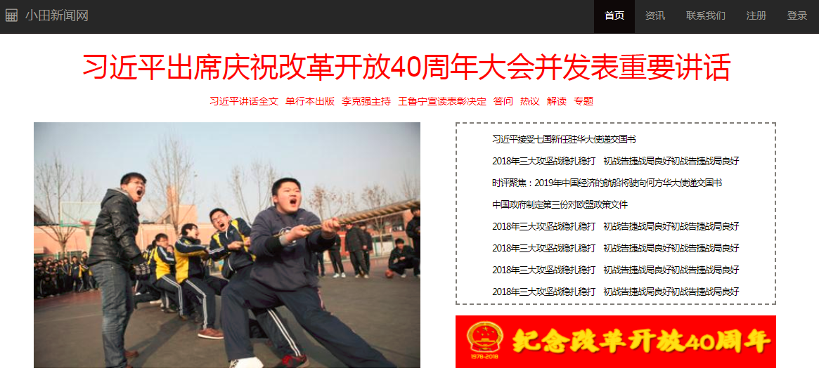

图：首页

1. 新闻动态板块

该板块主要分为三小类，分别是国内、国外和专题。

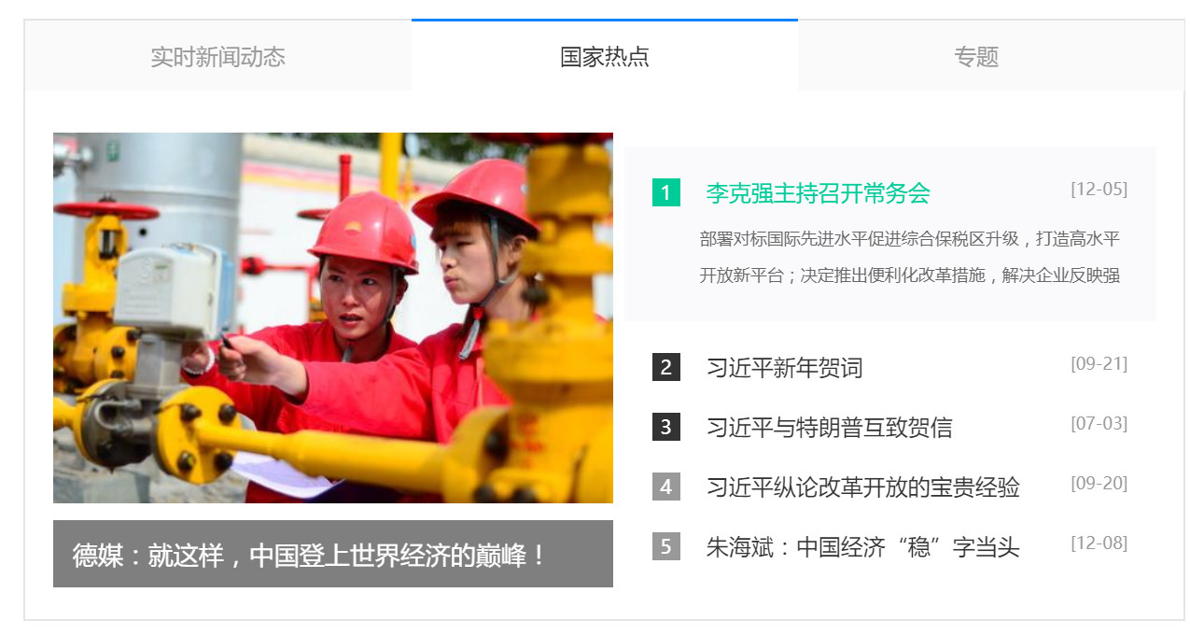

图：实时新闻动态

1. 电子报刊区

电子报刊区主要是其他网站的电子报刊的友情链接。通过点击略缩图，可以直接跳转到对应的电子报刊网。

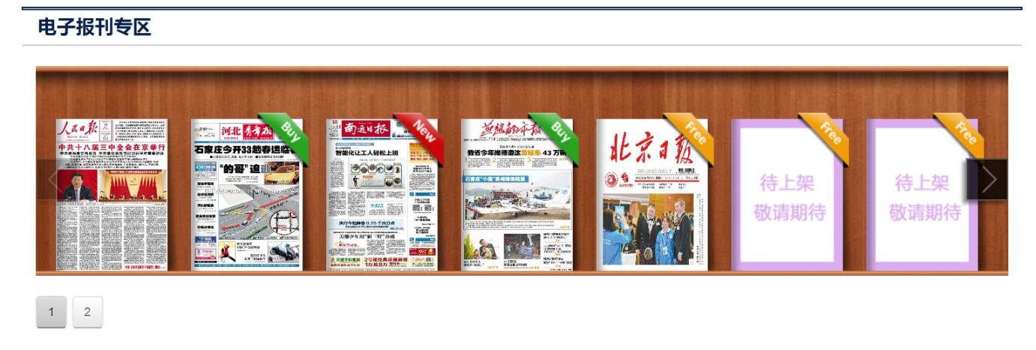

图：电子报刊专区

1. 滚动新闻

实时要闻这一板块放置的主要是每日的快资讯，分类不统一也不固定，不同种类的新闻都可能会出现在该板块。



图：滚动新闻

## 5．2 二级页面

网站的二级页面主要展示详细的新闻内容。用户通过点击首页新闻链接可以直接跳转到对应的新闻详情二级页面。具体的新闻内容都会在本页面进行详细的展示。

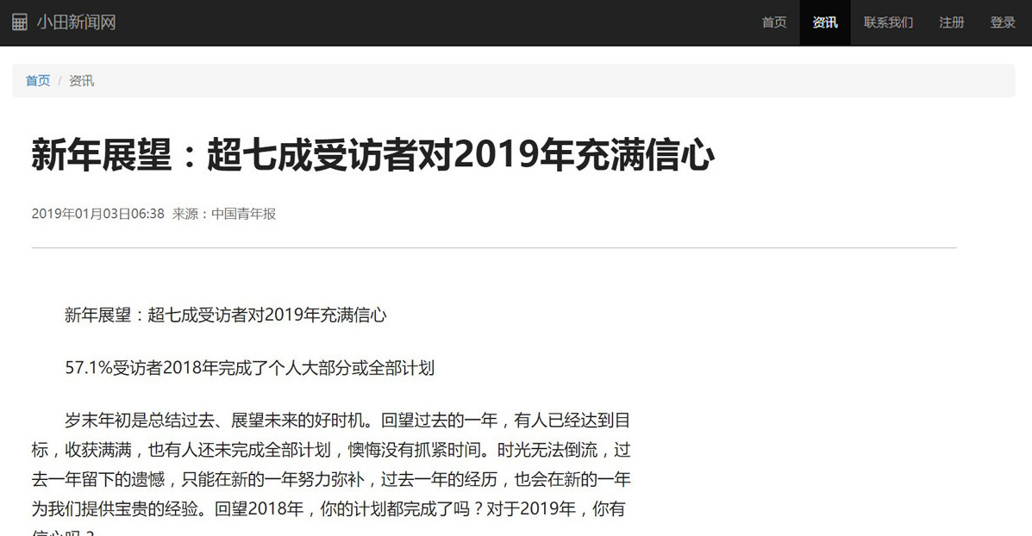

图：新闻详情页

## 5．3 登录页面

填写账号和密码时，系统会对输入框的内容进行判断，是否为空值。若输入框的内容为空，则系统将会提示用户目前输入框的状态为空。若密码框的内容为空，系统同样也会提示用户，密码框的输入状态不能为空。当用户点击登录按钮时，系统会通过提取数据库里之前所存储的数值来判断该用户是否已经在本网站注册过。若该用户未在本网站注册过，系统将会提示用户所提交的数值没有存放在数据库里。若该用户已经在本网站注册过，点击登录按钮时，系统将直接返回首页并维持用户的登录状态。

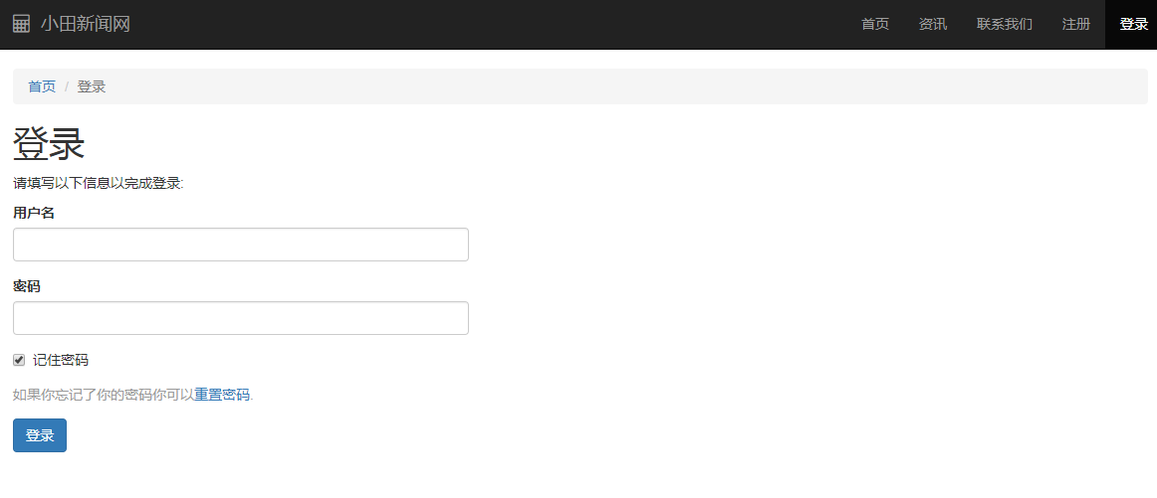

图：用户登录页面

## 5．4 注册页面

用户点击首页右上角的注册按钮时，将会弹出本页。新用户在本网站注册需要填写登录账号信息、密码、重复密码、以及该用户所感兴趣的标签，点击注册按钮完成注册。这时表单直接提交到后台数据库里，下次该用户浏览本网站直接进入登录页面即可。

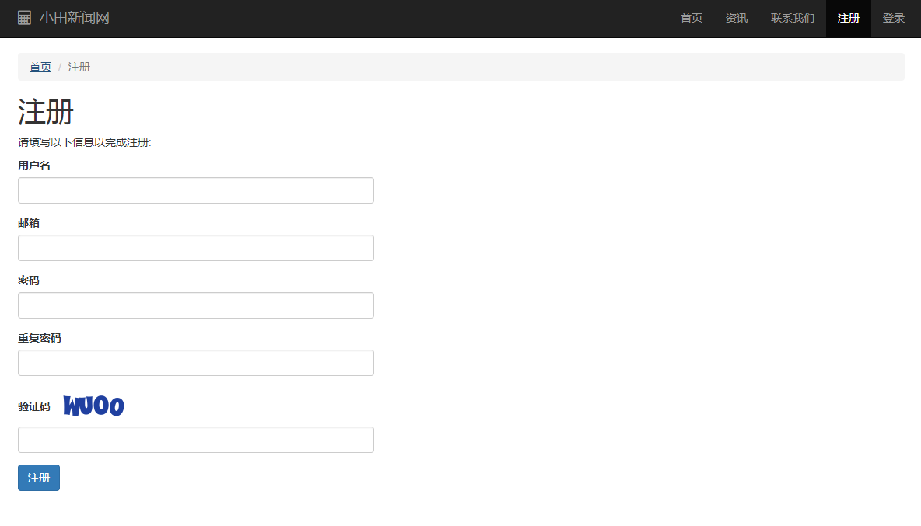

图：用户注册界面

结论

新闻网是一个包含着很多新闻种类的网站。新闻网站不仅要求新闻信息的准确性，同时还要求新闻的时效性。现如今网络上拥有诸多新闻网站，而如何在诸多网站中脱颖而出是关键问题，所以本网站需要将准确性做到最高的同时也要讲究更新新闻的速度。新闻的传播方式逐渐由报纸转变成了网络，所以更要紧抓潮流，不能被甩在后面。

本论文构建小田新闻网，主要完成的工作：对本课题研究的背景进行了简单的阐述，分析了新闻网站的现状，提出了改善的意见以及具体改进措施，并结合具体情况阐述了开发别网站的意义。结合了现实需要，对网站进行了关于系统的结构、模块的划分、功能的分配等丰满网站的操作。在此分析和设计的基础上，完成了本篇论文的撰写，论文介绍了系统的开发环境、数据库管理技术、前端平台编写工具以及部分功能模块的实现。

新闻网站的建立，是一个长期的活动，同时也是一个不断更新、不断改善的过程，希望通过自己的努力，小田新闻网可以如预期一样茁壮成长。

# 参考文献

[1]张云苑.3D游戏程序设计中碰撞检测的数学方法[J]. 电脑知识与技术，2010（27）：7550-7553.

[2]王瑾.基于Unity3D的塔防游戏关键技术的研究与实现[J]. 科教导刊-电子版（上旬），2014（11）：153-154.

[3]王胤鑫. 基于Android平台的手机塔防游戏《西游记》的交互设计与实现［D］. 北京：北京大学，2013.

[4]王章静.IOS环境下塔防游戏实现[J]. 价值工程，2012（36）：194-197.

[5]董全立. 基于IOS平台塔防游戏系统的设计与实现［D］. 武汉：华中科技大学，2013.

[6]胡靖. 一款移动平台塔防网络游戏的设计与实现［D］. 武汉：华中科技大学，2014.

[7]王海南，邵国强，介龙梅 .基于IOS平台塔防游戏的设计与实现[J]. 软件工程师，2014（6）：33-34.

[8]王异帆. 基于Cocos2d-x游戏引擎的塔防类手机游戏框架设计与实现［D］. 武汉：华中师范大学，2015.

[9]杨丽 .基于安卓平台的益智类手机游戏的设计[J]. 语言文学艺术，2013（16）：88-90.

[10]姚子杰 .基于Untiy3D的《乌龟速递》游戏程序开发[J]. 语言文学艺术，2015（8）：52-52.

[11]程博文. 基于Unity引擎的策略游戏行星侵略的设计与实现［D］. 哈尔滨：哈尔滨工业大学，2016.

[12]肖霄. 基于Unity3D游戏引擎的休闲类手游设计与实现［D］. 武汉：华中科技大学，2014.

[13]林德江，秦国伟等 .基于Unity 3 D技术的某装备便携式虚拟训练系统研究[J]. 研究综述，2014（4）：91-95.

[14]贺苗元. 基于Unity3D引擎的虚拟室内漫游的研究设计与应用实现［D］. 呼和浩特：内蒙古大学，2015.

[15]林巧民，林萍，王汝传 .3D游戏开发中的碰撞检测算法研究[J]. 计算机技术与发展，2010（5）：39-42,46.

[16]马春江，张明禎.Unity3d游戏开发中的面向组件思想和MVC框架[J]. 信息与电脑，2017（18）：70-72.

[17]李鑫 .游戏开发信息传递机制分析[J]. 通信世界，2015（15）：197-197.

[18]李俊琴 .游戏开发中常用的数据结构浅析[J]. 多媒体技术及其应用，2014（27）：6483-6484,6489.

[19]晋国卿. 游戏开发中智能寻径方法的应用研究［D］. 南昌：南昌大学，2013.

[20]杜子辰. 基于移动平台上塔防游戏的设计与实现［D］. 北京：北京航空航天大学.

致谢

大学生涯就快要到了结束的时候，一幅幅校园美景在我的脑海中交相辉映。经过了几个月的时间，经过反反复复的修改，在黄振华老师的悉心指导下终于完成了论文，此时此刻的我的心情是无比激动的，无论是从选题还是到最后论文的撰写阶段。这个瞬间最想说恩师，感谢您！走近教师节记忆中和蔼可亲谈笑风生儒雅的身影旁，是您像对待自己的儿女一样无私收养培育了我们这群来自祖国大江南北的学生们；是您陪伴并帮助我们，在我们学业最关键的时刻。在教育和学校管理事业上您一直这样鞠躬尽瘁永攀高峰，以身作则鼓舞到我们莘莘学子也锲而不舍。这几年我最大的收获是有幸能遇到学识渊博、学术严谨、道德崇高的黄老师，老师您费心了！路漫漫其修远兮，学生在后面的人生中会谨记您的教诲好好学习生活，滴水之恩必当涌泉相报。感谢和我一同共患难共风雨共言笑、难舍难分的兄弟姐妹们。

感谢论文评阅和答辩的各位评审专家教授老师们！最后，我真心想对我的母校河北工程技术学院说一声，我们永远与你同在，在高山更深处在清水更深处在河工人的心底处，愿，来日方长，岁月静好。